喷气发动机测试系统
项目介绍
喷气发动机测试是一个复杂和棘手的工程。测试要实施高采样速度和高精度的需求，所以它的燃料和原料价格非常昂贵。大型发动机需要在一个实地测试工程车上安装。在这种情况下，系统需要具备防震性和抗干扰能力，以确保安全和可靠的测试结果。
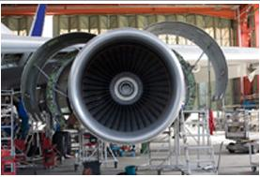
系统需求

• 高采样速度
• 高采样频率
• 防震及抗干扰
• 适用于各种发动机试验
• 标准通信协议，方便程序修改/更新

项目实施
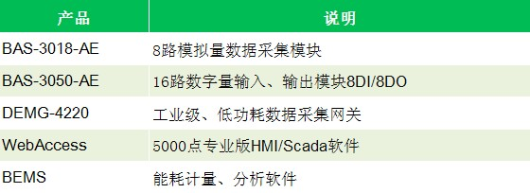

项目架构图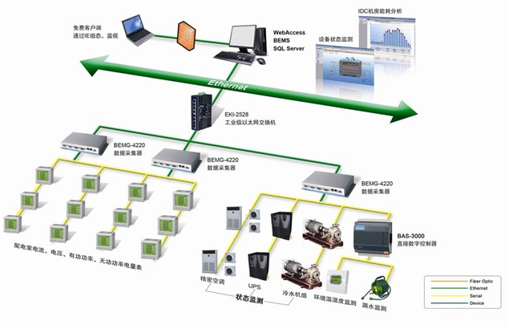
系统描述

喷气发动机应在严格的测试设备进行测试后才能投产。在一定的条件监控下，通过传感器收集数据，然后传输到现场工业控制计算机，最后传输到控制室内进行测量和验证。
研华的模拟输入模块PCM - 3813I，用于监测不断变化的数据，如燃料流量，压力和温度。数字输入/输出模块的PCM - 3730I，用于控制如错误报警、连锁控制和紧急关闭行动。它可以直接安装在一个实地测量工程车上。这两款产品，通过带隔离保护的通信模块PCM – 3610，经RS-232/422/485总线连接至计算机平台。
在现场和控制中心站点安装时，PCM - 3725确保数字I / O控制的准确性，在测试过程中的缺陷或错误时发出警报。所有信号通过标准的PCI - 104接口传输到中央计算机。

结论

为了抵御喷气发动机测试中的极端振动和发热，在测试系统中的设备都必须非常坚固。这些模块需要支持多通道/带隔离的光通信，支持标准PC/104接口，并且具有高精度的快速数据采集。研华科技的坚固型I / O模块提供了完美的解决方案与抗冲击的设计和优越的抗干扰能力。标准化的驱动程序和测量软件，我们的客户可以根据不同的要求开发自己的程序或轻松地更新测试软件。

